Приложение 3

АНАЛИТИЧЕСКАЯ СПРАВКА
по результатам регионального мониторинга
качества организации и проведения внутреннего мониторинга в ДОО
в 2022 году
Анализ результатов выборочных исследований качества дошкольного образования в образовательных организациях, реализующих образовательную программу дошкольного образования (далее – ДОО), проводимых в Ленинградской области с 2018 года с использованием разнообразных оценочных шкал, а также анализ результатов федеральных мониторингов качества дошкольного образования (далее - МКДО) в 2020 и 2021 годах показал необходимость совершенствования оценочных механизмов в ДОО как основы для управленческих решений по повышению качества дошкольного образования.
Полученные результаты МКДО показали, что в большинстве обследованных ДОО качество дошкольного образования соответствует базовому уровню, что является минимальным уровнем реализации федерального стандарта дошкольного образования (далее – ФГОС ДО) (таблица 1).
Подробный анализ оценочных шкал МКДО показал, что для дальнейшего развития качества и перехода на хороший уровень дошкольным образовательным организациям требуется системная работа по самообследованию качества в ДОО по ключевым областям качества и принятие управленческих решений с учетом его результатов.
Таблица 1.
Результаты МКДО-2021 в Ленинградской области с кластеризацией показателей
Результаты МКДО с кластеризацией показателей реализации регионального проекта
области качества | доля ДОО  (из числа обследованных), которым  требуется серьёзная работа | доля ДОО  (из числа обследованных)  с уровнем, который стремится к базовому | доля ДОО  (из числа обследованных)  с базовым уровнем | доля ДОО  (из числа обследованных) с хорошим уровнем | доля ДОО  (из числа обследованных) с превосходным уровнем
Образовательные ориентиры | - | 25,63% | 72,1% | 2,27% | -
Образовательные программы | 4,55% | - | 95,45% | - | -
Содержание образовательной деятельности | - | 11,36% | 88,64% | - | -
Социально-коммуникативное развитие | - | 9,13% | 88,6% | 2,27% | -
Познавательное развитие | - | 4,55% | 95,45% | - | -
Речевое развитие | - | 38,65% | 61,35% | - | -
Художественно-эстетическое развитие | - | 9,1% | 90,9% | - | -
Физическое развитие | - | 4,55% | 93,18% | 2,27% | -
Образовательный процесс | - | 11,36% | 88,64% | - | -
Образовательные условия | 4,55% | 4,55% | 90,9% | - | -
Условия получения ДО лицами с ОВЗ и инвалидами | 2,27% | 70,45% | 27,28% | - | -
Взаимодействие с родителями | - | 4,55% | 93,18% | 2,27% | -
Обеспечение здоровья, безопасности и качество услуг по присмотру и уходу | - | 31,81% | 68,19% | - | -
Управление и развитие | - | 34,1% | 63,63% | 2,27% | -

С целью получения первичной системной информации о качестве организации и проведения внутреннего мониторинга в ДОО Ленинградской области в 2022 году был проведен региональный мониторинг, в котором участвовали 402 ДОО из 17 муниципальных районов и городского округа (таблица 2).
Таблица 2.
Участники регионального мониторинга в 2022 году
районы | количество ДОО
Бокситогорский | 10
Волосовский | 19
Волховский | 26
Всеволожский | 49
Выборгский | 32
Гатчинский | 50
Кингисеппский | 23
Киришский | 21
Кировский | 27
Лодейнопольский | 8
Ломоносовский | 22
Лужский | 29
Подпорожский | 3
Приозерский | 23
Сланцевский | 11
Сосновоборский | 14
Тихвинский | 10
Тосненский | 25
Итого | 402

Региональный мониторинг включал в себя два раздела показателей, позволяющих:
- с одной стороны, выявить используемые дошкольными образовательными организациями механизмы проведения внутренних мониторингов в ДОО;
- с другой стороны, выявить уровень качества проведения внутренних мониторингов.
Для изучения используемых в ДОО МЕХАНИЗМОВ проведения внутреннего мониторинга использовался ряд вопросов следующей направленности:
- в каком году мониторинг (самообследование) качества дошкольного образования в ДОО проводился и/ или проводится в настоящее время;
- какие оценочные шкалы использовались / используются;
- какова периодичность проведения внутренних мониторингов качества дошкольного образования в ДОО и т.д.
Результаты, полученные в ходе опроса с целью выявления ситуации по проведению внутреннего мониторинга в ДОО можно представить в следующих цифрах (диаграмма 1).
Диаграмма 1.
Доля ДОО, осуществляющих внутренний мониторинг качества дошкольного образования
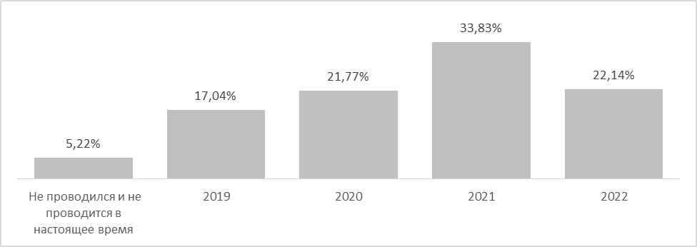
Анализ результатов показал, что с 2019 года увеличивается количество ДОО, осуществляющих самообследование качества дошкольного образования. Наблюдается уменьшение в 2022 году. Это связано с еще предстоящей организацией внутреннего мониторинга по запланированным в ДОО срокам в 2022 году. Региональный мониторинг качества организации и проведения внутреннего мониторинга качества в ДОО, планируемый в 2023 году, позволит уточнить данную ситуацию.
Однако тревожит полученная в ходе регионального мониторинга информация о 5,22% ДОО из числа опрошенных, не осуществлявших ранее и не осуществляющих в настоящее время внутреннее самообследование качества дошкольного образования. Отсутствие возможности получать информацию о качестве дошкольного образования в ДОО не позволяет направить деятельность коллектива ДОО на дальнейшее развитие. Данным ДОО следует изучить концепции и механизмы оценки качества дошкольного образования, применяемые в образовательном пространстве Российской Федерации, и определиться с механизмом проведения внутреннего мониторинга качества.
Полученные от ДОО Ленинградской области данные также указывают и на наличие в организациях опыта проведения внутренних мониторингов с использованием разнообразных оценочных шкал.
Большинство опрошенных образовательных организаций проводит внутренний мониторинг с использованием самостоятельно разработанных оценочных шкал (50,28%). В культуре оценочной деятельности ДОО постепенно появляется опыт использования оценочных шкал качества дошкольного образования федерального и регионального уровней. Так, 23,33% опрошенных ДОО указали, что для внутреннего мониторинга используют концепцию и механизмы МКДО, 26,39% ДОО опираются на модель оценки качества условий реализации образовательной программы дошкольного образования, разработанной для ДОО региона (диаграмма 2).
Диаграмма 2.
Данные об использовании ДОО Ленинградской области разнообразных оценочных шкал
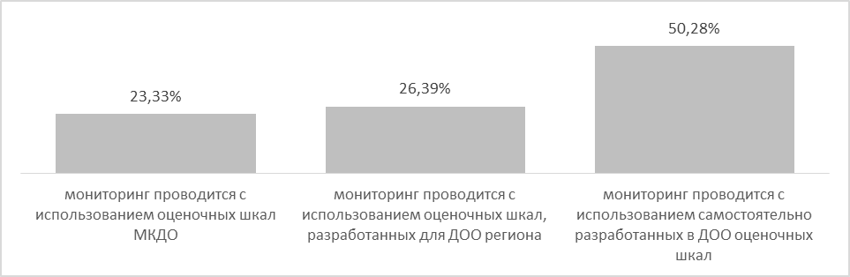
Полученная информация может представлять интерес и для районных методических служб Ленинградской области для обеспечения на муниципальном уровне поддержки появления в ДОО района культуры оценочной деятельности (таблица 3).
Таблица 3.
Данные об использовании оценочных шкал в ДОО в разрезе районов
районы | мониторинг проводится с использованием оценочных шкал МКДО | мониторинг проводится с использованием оценочных шкал, разработанных для ДОО региона | мониторинг проводится с использованием самостоятельно разработанных в ДОО оценочных шкал
Бокситогорский | 2 | 3 | 5
Волосовский | 1 | 5 | 9
Волховский | 2 | 1 | 23
Всеволожский | 14 | 6 | 20
Выборгский | 6 |  | 22
Гатчинский | 11 | 35 | 3
Кингисеппский |  | 10 | 13
Киришский | 6 |  | 14
Кировский | 13 | 2 | 12
Лодейнопольский |  | 1 | 6
Ломоносовский | 5 | 8 | 8
Лужский | 5 | 6 | 10
Подпорожский |  | 2 | 1
Приозерский | 1 | 2 | 20
Сланцевский | 3 | 2 | 6
Сосновоборский | 6 | 4
Тихвинский | 2
Тосненский | 7 | 8 | 9
Общий итог | 84 | 95 | 181

Для более детального анализа практики осуществления внутреннего мониторинга качества дошкольного образования в ДОО Ленинградской области представляют интерес данные об опыте использования в ДОО Ленинградской области разнообразных оценочных шкал. Так, в проведении внутреннего мониторинга качества дошкольного образования в ДОО Ленинградской области с 2019 года в некоторых ДОО используется региональная модель оценки качества условий реализации образовательной программы дошкольного образования (диаграмма 3; таблица 4).
Диаграмма 3.
Доля ДОО-участников мониторинга с использованием региональной модели оценки качества условий реализации образовательной программы дошкольного образования
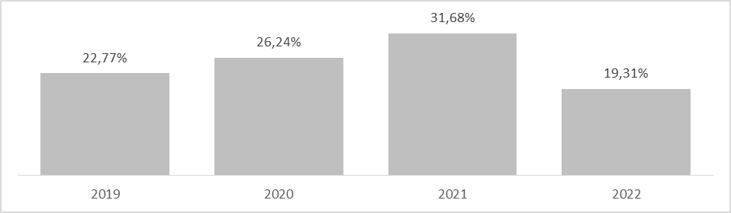
Снижение данных об использовании региональной модели в 2022 году может свидетельствовать о том, что мониторинг в опрошенных ДОО по срокам еще не проводился в 2022 году, или коллективы ДОО постепенно переходят на использование федеральной оценочной шкалы МКДО.
Таблица 4.
Данные об участии в мониторинге с использованием региональной модели в ДОО в разрезе районов
В каком году ОО принимала участие в мониторинге с использованием региональных шкал?
районы | 2019 | 2020 | 2021 | 2022
Бокситогорский | 1 | 1 | 2 | 1
Волосовский | 1 |  | 4
Волховский |  | 1
Всеволожский | 2 | 2 | 4 | 3
Выборгский
Гатчинский | 20 | 27 | 31 | 17
Кингисеппский | 10 | 10 | 10 | 1
Киришский
Кировский | 2 | 2 | 2 | 2
Лодейнопольский |  |  | 1
Ломоносовский | 3 | 2 | 2 | 7
Лужский | 3 | 3 | 1 | 2
Подпорожский | 1 | 2
Приозерский | 1 |  |  | 1
Сланцевский |  |  |  | 2
Сосновоборский | 2 | 2 | 2 | 1
Тихвинский
Тосненский |  | 1 | 5 | 2
Общий итог | 46 | 53 | 64 | 39

Значимой является полученная информация о том, что в ДОО осуществляется не только обучение использованию региональной оценочной модели, но и стремление коллективов ДОО изучать подходы и механизмы самостоятельно (75 ДОО), ориентируясь на изданное пособие, направленное на поддержку корпоративной культуры проведения самообследования качества дошкольного образования педагогами на группах и педагогическим коллективом ДОО.
К положительным результатам можно отнести охват групп и регулярность проведения внутреннего мониторинга в ДОО. Так, результаты использования региональной оценочной шкалы свидетельствуют о том, что самообследование качества дошкольного образования постепенно входит в культуру педагогических коллективов (диаграмма 4; таблица 5).
Диаграмма 4.
Данные о степени регулярности проведения мониторинга в ДОО с использованием региональной модели оценки
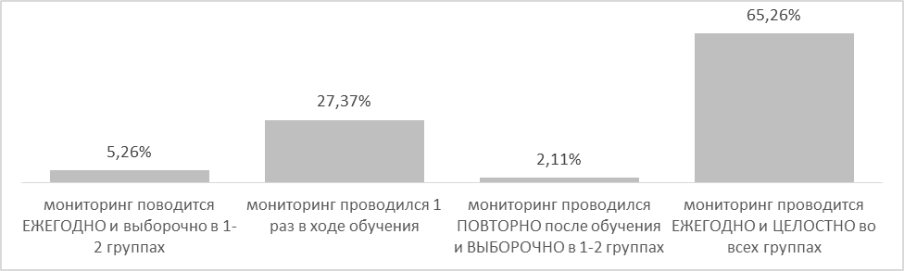
Таблица 5.
Данные о степени степень регулярности проведения мониторинга с использованием региональной шкалы в разрезе районов
районы | мониторинг поводится ЕЖЕГОДНО и выборочно в 1-2 группах | мониторинг проводился 1 раз в ходе обучения | мониторинг проводился ПОВТОРНО после обучения и ВЫБОРОЧНО в 1-2 группах | мониторинг проводится ЕЖЕГОДНО и ЦЕЛОСТНО во всех группах
Бокситогорский | 1 |  |  | 2
Волосовский |  | 4 |  | 1
Волховский |  | 1
Всеволожский |  | 4 |  | 2
Выборгский
Гатчинский | 1 | 3 |  | 31
Кингисеппский |  |  |  | 10
Киришский
Кировский |  |  |  | 2
Лодейнопольский |  |  |  | 1
Ломоносовский | 1 | 4 |  | 3
Лужский | 1 | 1 |  | 4
Подпорожский | 1 | 1
Приозерский |  | 1 |  | 1
Сланцевский |  |  |  | 2
Сосновоборский |  | 2 | 1 | 1
Тихвинский
Тосненский |  | 5 | 1 | 2
Общий итог | 5 | 26 | 2 | 62

Ежегодное участие дошкольных образовательных организаций Ленинградской области в федеральном исследовании МКДО также дает положительные результаты. Количество ДОО-участников увеличивается (диаграмма 5).
Диаграмма 5.
Данные об участии ДОО Ленинградской области в 2019- 2021 г.г.
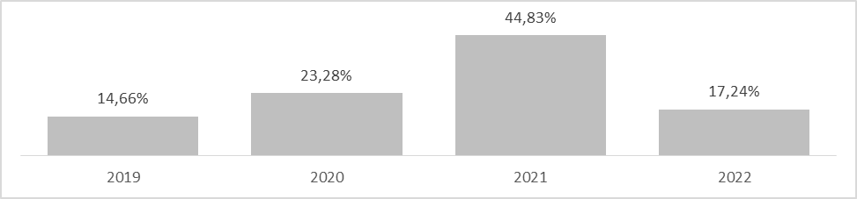
Коллективы проходят обучение у авторов федеральной модели оценки, участвуют в федеральном мониторинге, а также используют оценочные шкалы самостоятельно в своей деятельности (таблицы 6).
Таблица 6.
Данные об уровне подготовки к проведению мониторинга по федеральным оценочным шкалам
районы | В условиях самостоятельного изучения шкал | В сопровождении тьютеров (прошли обучение в рамках выборки) | Инициировали обучение по оценочным шкалам (прошли курсы МКДО без участия по выборке)
Бокситогорский | 2
Волосовский | 1
Волховский |  | 2
Всеволожский | 13 | 1
Выборгский | 5 |  | 1
Гатчинский | 9 | 1 | 2
Кингисеппский
Киришский | 5 | 1
Кировский | 13 |  | 1
Лодейнопольский
Ломоносовский | 2 |  | 3
Лужский | 4 |  | 1
Подпорожский
Приозерский |  | 1
Сланцевский | 2 |  | 1
Сосновоборский | 1 | 2 | 4
Тихвинский | 1 | 1
Тосненский | 6 | 1 | 1
Общий итог | 64 | 10 | 14

Полученная информация свидетельствует о том, что ДОО Ленинградской области постепенно приобретают опыт ведения внутреннего мониторинга с использованием федеральных оценочных шкал. Некоторые ДОО используют данные шкалы для проведения ежегодных мониторингов (диаграмма 6).
Диаграмма 6.
Данные о регулярности проведения мониторинга с использованием шкал МКДО
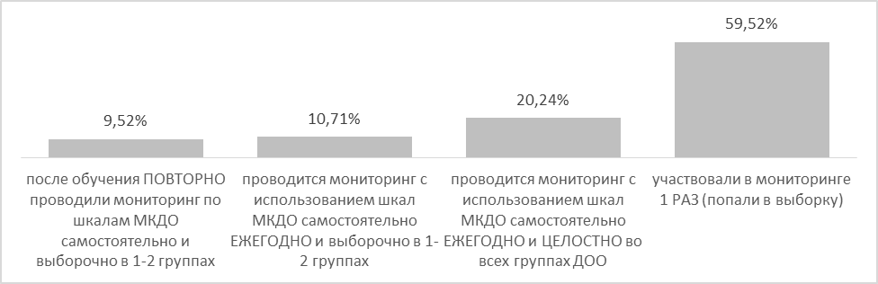
Однако, в большинстве опрошенных ДОО пока наблюдается первичный опыт (таблица 7).
Таблица 7.
Данные о регулярности проведения мониторинга с использованием шкал МКДО в разрезе районов
районы | после обучения ПОВТОРНО проводили мониторинг по шкалам МКДО самостоятельно и выборочно в 1-2 группах | проводится мониторинг с использованием шкал МКДО самостоятельно ЕЖЕГОДНО и выборочно в 1-2 группах | проводится мониторинг с использованием шкал МКДО самостоятельно ЕЖЕГОДНО и ЦЕЛОСТНО во всех группах ДОО | участвовали в мониторинге 1 РАЗ (попали в выборку)
Бокситогорский |  |  | 1 | 1
Волосовский |  |  |  | 1
Волховский | 1 |  |  | 1
Всеволожский |  | 2 | 1 | 11
Выборгский |  | 2 | 1 | 3
Гатчинский | 1 | 1 | 4 | 5
Кингисеппский
Киришский |  |  |  | 6
Кировский |  | 3 | 6 | 4
Лодейнопольский
Ломоносовский | 4 |  |  | 1
Лужский |  |  | 1 | 4
Подпорожский
Приозерский |  |  |  | 1
Сланцевский | 1 |  |  | 2
Сосновоборский | 1 |  | 2 | 3
Тихвинский |  |  |  | 2
Тосненский |  | 1 | 1 | 5
Общий итог | 8 | 9 | 17 | 50
Большинство ДОО Ленинградской области указали, что для проведения оценки качества дошкольного образования в Организации, разработали и используют самостоятельно разработанные шкалы (диаграмма 7).
При этом 82,09% опрошенных ДОО (165 ДОО) указали, что разработка критериев и показателей осуществлялась без обучения на курсах и семинарах по вопросам оценки качества дошкольного образования. Только 9,95% (20 ДОО) опирались при разработке оценочных шкал на полученные знания и умения в ходе курсов повышения квалификации и 7,96% (16 ДОО) проходили обучение на семинарах. Деятельность по осмыслению концепции осуществления оценочной деятельности в рамках требований ФГОС ДО следует совершенствовать, привлекая специалистов по вопросам оценки качества дошкольного образования.
Диаграмма 7.
Данные о проведении мониторингов в ДОО с использованием самостоятельно разработанных шкал
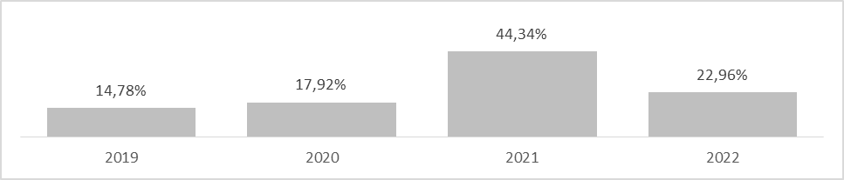

Сам факт наличия опыта оценочной деятельности в ДОО и степень регулярности проведения внутренних мониторингов качества дошкольного образования с использованием самостоятельно разработанных оценочных шкал свидетельствует о зарождении культуры принятия управленческих решений с учетом анализа результатов (таблица 8).
Таблица 8.
Данные о степени регулярности проведения внутренних мониторингов качества дошкольного образования с использованием самостоятельно разработанных шкал в ДОО
районы | 1 раз в 3 года | 1 раз в год | 1 раз в два года | 1 раз в месяц | 2 раза в год | Общий итог
Бокситогорский |  | 5 |  |  |  | 5
Волосовский |  | 9 |  |  |  | 9
Волховский |  | 23 |  |  |  | 23
Всеволожский |  | 18 |  | 2 |  | 20
Выборгский |  | 22 |  |  |  | 22
Гатчинский |  | 3 |  |  |  | 3
Кингисеппский |  | 10 |  |  | 3 | 13
Киришский |  | 14 |  |  |  | 14
Кировский |  | 11 |  |  | 1 | 12
Лодейнопольский |  | 6 |  |  |  | 6
Ломоносовский | 1 | 7 |  |  |  | 8
Лужский |  | 9 |  |  | 1 | 10
Подпорожский |  | 1 |  |  |  | 1
Приозерский |  | 20 |  |  |  | 20
Сланцевский |  | 6 |  |  |  | 6
Сосновоборский
Тихвинский
Тосненский |  | 8 | 1 |  |  | 9
Общий итог | 1 | 172 | 1 | 2 | 5 | 181

Наибольший интерес представляют результаты КАЧЕСТВА ПРОВЕДЕНИЯ внутренних мониторингов в ДОО.
Для определения уровня проведения внутренних мониторингов качества дошкольного образования в ДОО была разработана и предложена единая оценочная шкала для всех ДОО Ленинградской области, включающая 3 линии: А – документы; Б - организация; В - меры по совершенствованию.
Постепенное самообследование деятельности ДОО по организации и проведению внутреннего мониторинга по уровням (требующий серьезной работы, базовый, хороший и превосходный) позволила определить дефициты, требующие дальнейшего совершенствования. Полученные результаты можно представить в следующих цифрах (таблица 9).
Таблица 9.
Данные о качестве ведения внутренних мониторингов в ДОО Ленинградской области

Доля обследованных ДОО, которым требуется серьёзная работа по совершенствованию организации и проведения внутренних мониторингов качества дошкольного образования | доля ДОО с базовым уровнем организации и проведения внутренних мониторингов качества дошкольного образования | доля обследованных ДОО с хорошим уровнем организации и проведения внутренних мониторингов качества дошкольного образования | доля обследованных ДОО с превосходным уровнем организации и проведения внутренних мониторингов качества дошкольного образования
25,37%  102 обследованных ДОО | 62,43%  251 обследованных ДОО | 12,18%  49 обследованных ДОО | 0%

Более подробный анализ результатов указывает на то, что наблюдается очень малая доля ДОО (12,18%) с хорошим уровнем организации и проведения внутреннего мониторинга в Организации. В этих ДОО предусмотрено построение СИСТЕМЫ критериев и показателей, обеспечивающих оценку реализации ключевых областей качества в соответствии с ФГОС ДО, есть концепция, описание процедур, индикаторов (н., Положение/Порядок проведения мониторинга качества в ДОО), а также предусмотрен график/циклограмма проведения самообследования/оценки качества в ДОО. У большинства ДОО с хорошим уровнем затруднение вызывает привлечение родителей воспитанников к сбору необходимой информации о развитии ребенка с целью совершенствования образовательной деятельности ДОО.
Тревогу вызывает наличие ДОО (25,37%) с уровнем организации и проведения внутреннего мониторинга качества дошкольного образования, требующим серьезной работы по совершенствованию. В данных ДОО имеются отдельные критерии и показатели для проведения контроля и оценки качества образовательной деятельности в ДОО (занятий, РППС и др.), планируется деятельность по осуществлению контроля и оценки качества образовательной деятельности (н., в годовом плане), контроль и оценку осуществляет должностное лицо, за которым закреплены данные обязанности.
Для дальнейшего совершенствования оценочной деятельности данным ДОО необходимо обратить серьезное внимание:
- на определение и документирование критериев и показателей, обеспечивающих оценку ключевых областей качества в соответствии с ФГОС ДО;
- на привлечение педагогов к обсуждению критериев и показателей качества образовательной деятельности с целью их совершенствования;
- на проведение мероприятий по изучению лучших практик дошкольного образования для совершенствования образовательной деятельности.
По результатам регионального мониторинга наибольшая доля ДОО (62,43%) организует и проводит внутренний мониторинг качества дошкольного образования на базовом уровне. В данных ДОО определены критерии, обеспечивающие оценку ключевых областей качества в соответствии с ФГОС, педагоги ознакомлены с критериями и показателями, результаты оценки качества анализируются, определяются сильные стороны и направления, требующие совершенствования. Однако, по результатам мониторинга большинство ДОО к дефицитам относят проведение самообследования ключевых областей качества в каждой группе ДОО, организацию мероприятий по согласованию понимания педагогами подходов к осуществлению самооценки/оценки. При отсутствии непрерывного сбора и обработки данных невозможно качественно осуществлять в ДОО изучение лучших и эффективных практик С УЧЁТОМ РЕЗУЛЬТАТОВ самооценки/оценки и, соответственно, вносить изменения в образовательный процесс и условия реализации образовательной программы ДОО.

